SERCE dla Mamy

26 maja obchodzimy Dzień Mamy. Zaprezentuję Ci dwa pomysły na proste, lecz efektowne laurki, czyli ,,Serce dla Mamy”.
Zapraszam.

Do wykonania serca z bibuły potrzebujesz:
- kartkę z bloku technicznego (u mnie format A5),
- czerwoną bibułę,
- ołówek,
- klej,
- dodatkowo: wydrukowany napis ,,Najlepsza Mama na świecie”. Treść możesz wymyślić i napisać samodzielnie .
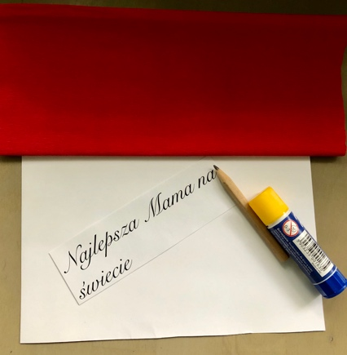

- Na białej kartce (ułożonej poziomo) narysuj serce.
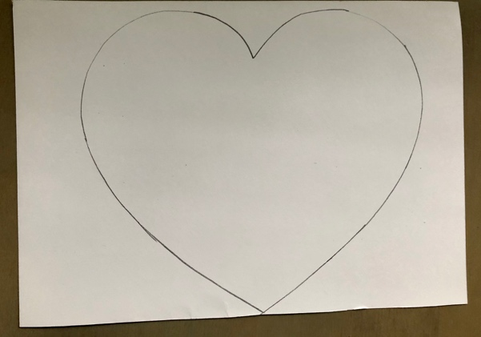

- Z czerwonej bibuły zrób małe kuleczki.
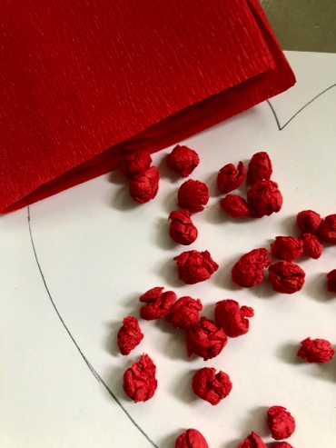
- Wyklej szablon serca kuleczkami z bibuły.
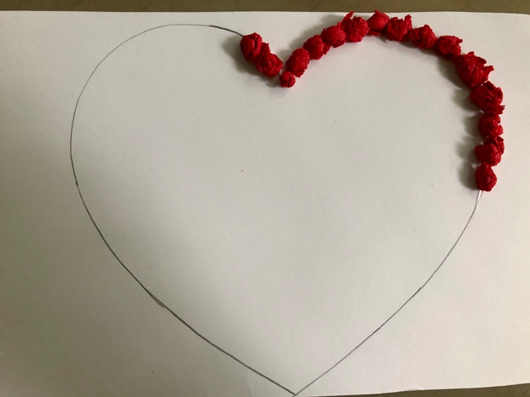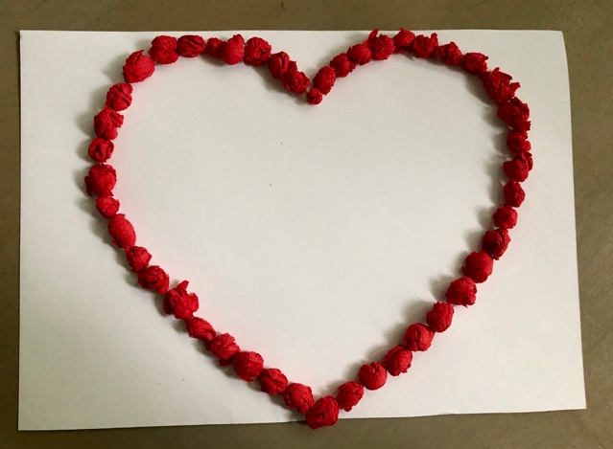

- Dodaj w środek serca swój własny napis. Laurka gotowa.
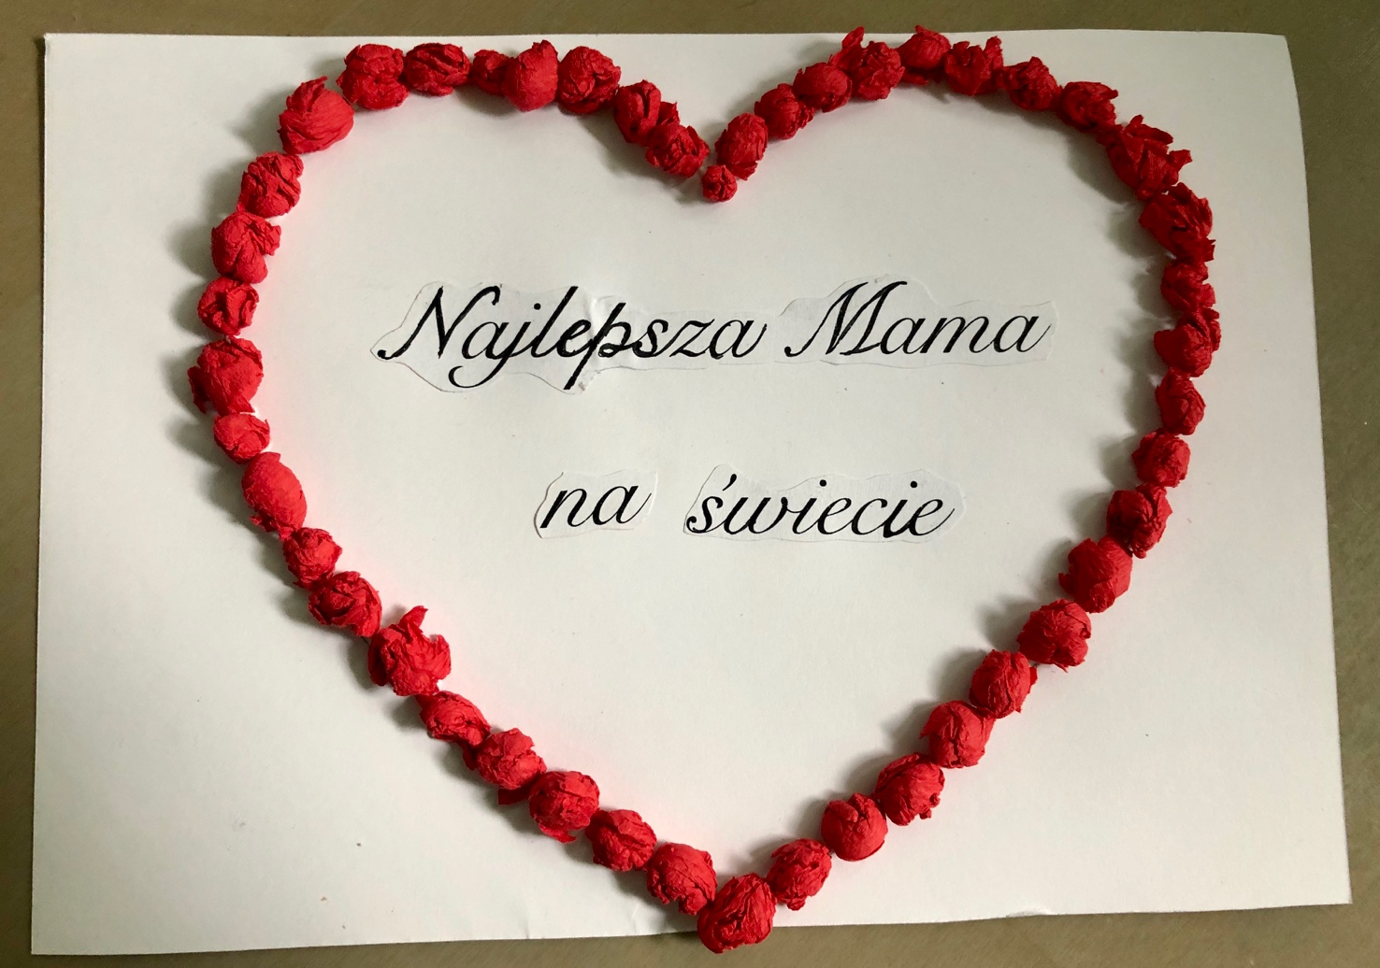

Serce stemplowane gumką ołówka

Do wykonania potrzebujesz:
- białą kartkę z bloku technicznego (u mnie format A5),
- szablon serca,
- czerwoną farbę,
- ołówek z gumką,
- czarny cienkopis.
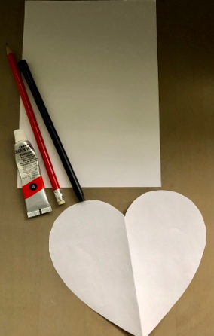

- Do kartki przyłóż szablon serca, połóż na nim coś ciężkiego, aby się nie poruszał i pozostał w jednym miejscu. Zamocz gumkę ołówka w czerwonej farbie i stempluj – odciskaj gumkę naokoło szablonu.
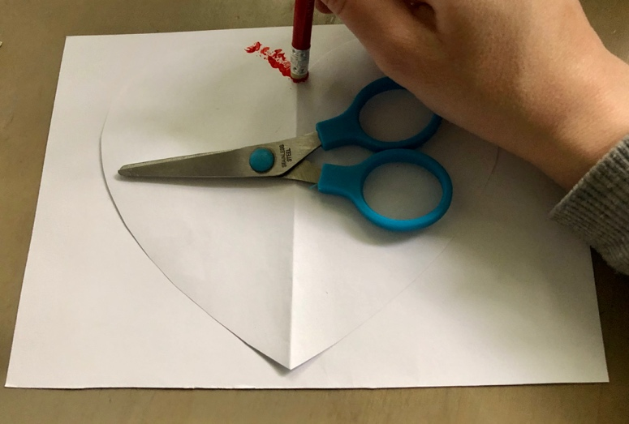
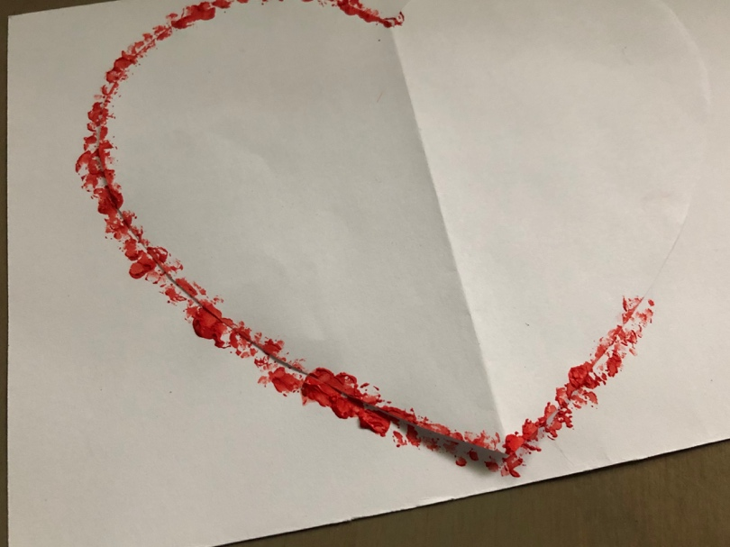
- Zdejmij szablon. Serce jest gotowe. W środku napisz coś Mamie .
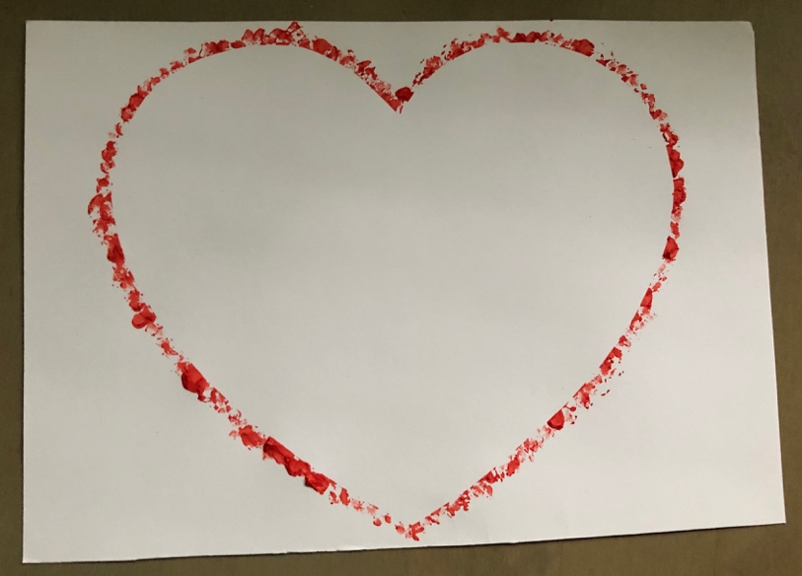
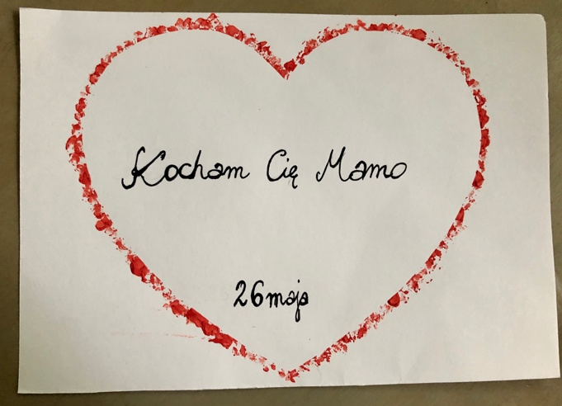

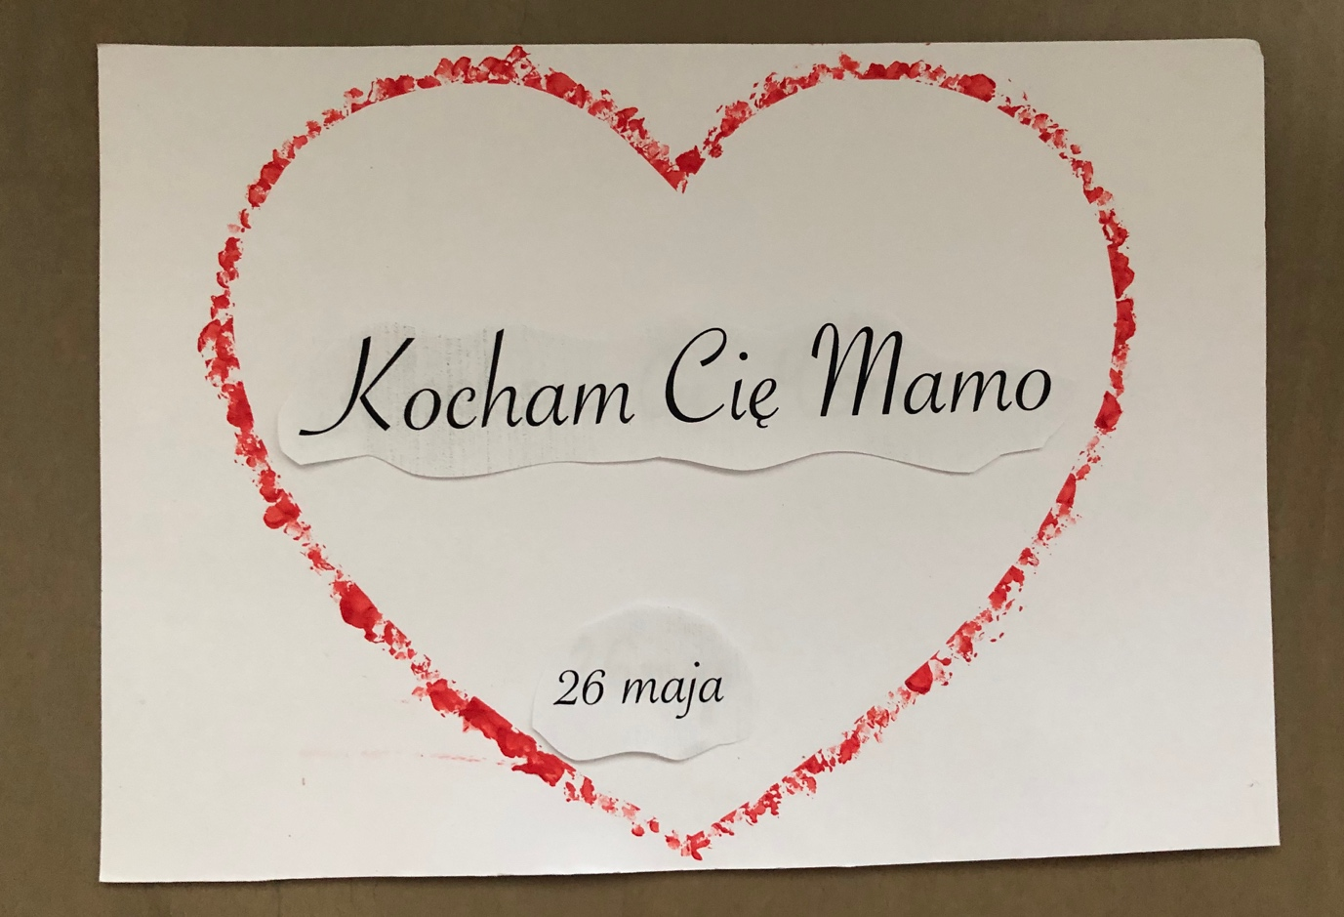

Ważne.
Dzięki wykonaniu tej pracy:
- doskonalisz sprawności manualne,
- doskonalisz integrację zmysłów,
- ćwiczysz zmysł dotyku,
- rozwijasz inwencję i wyobraźnię, działasz w sposób twórczy,
- obdarowując Mamę własnoręcznie wykonaną laurką pogłębiasz więzi rodzinne, sprawiasz radość, okazujesz szacunek i miłość .
Karta pracy rozwija kompetencje kluczowe:
- świadomość i ekspresja kulturalna: twórcze wyrażanie idei, otwarcie na nowości, umiejętność wyrażania wrażliwości i ekspresji podczas czynności plastycznych, technicznych i kreatywnych, umiejętność wyrażania siebie poprzez wykonanie pracy, świadomość tradycji związanej z obchodami Dnia Mamy .
Opracowanie: K.B.

